产品文档（V1.0 - 20210724）

阳光智采结算模块需求说明文档
编 写 | 刘立冬 |  |  |  | 编写 时间 |  | 20210724
审 核 |  |  |  |  | 审核 时间
审 批 |  |  |  |  | 审批 时间
文档管理 | 页码 | 共 页 | 修订次数 | 共 次 |  | 版本 |  | V1.0
 | 编号

文档修订历史
版本 | 作者 | 工作描述 | 修订历史 | 修改日期
1.0 | 刘立冬 | 初稿 |  | 2021.7.24

目录
1 文档介绍 6
1.1 功能描述 7
1.2 名词与缩写介绍 7
1.3 文档目标 7
1.4 阅读对象 8
2 项目介绍 8
2.1 项目背景 8
2.2 目标客群 8
2.3 解决问题 8
2.4 功能描述 8
3 项目角色关系说明 9
3.1 角色关系说明 9
3.2 角色列表说明 9
3.3 角色菜单视角 9
4 业务说明 10
4.1 采购结算业务介绍 11
4.2 业务流程图 11
4.2.1 交易订单&结算项维护流程 11
4.2.2 付款流程 11
4.2.3 收款流程 11
4.2.4 调账流程 11
5 系统交互说明 11
5.1 与SAP&EAS 11
5.2 与工作流 12
6 数据实体说明 12
6.1 数据实体关系图 12
6.2 数据实体状态图 12
6.3 交易订单 12
6.3.1 定义 12
6.3.2 数据结构 12
6.4 结算项 15
6.4.1 定义 15
6.4.2 数据结构 15
6.5 结算单 18
6.5.1 定义 18
6.5.2 数据结构 18
6.6 支付单 20
6.6.1 定义 21
6.6.2 数据结构 21
6.7 调账单 22
6.7.1 定义 22
6.7.2 数据结构 22
6.8 付款定时器 24
6.8.1 目的 24
6.8.2 数据结构 24
7 产品功能说明 25
7.1 交易订单：采购&销售交易订单 25
7.1.1 自动生成交易订单 25
7.1.1.1 目的 25
7.1.1.2 动作内容 26
7.2 交易订单：结算项 26
7.2.1 自动生成（履约）结算项 26
7.2.1.1 目的 26
7.2.1.2 动作内容 26
7.3 付款管理：结算单确认 27
7.3.1 获取可正常结算的结算项 28
7.3.1.1 目的 28
7.3.1.2 动作内容 28
7.3.2 自动批量生成结算单 28
7.3.2.1 目的 28
7.3.2.2 动作内容 28
7.3.3 移除/取消移除结算单中结算项 29
7.3.3.1 目的 29
7.3.3.2 动作内容 29
7.3.4 向结算单中添加结算项 29
7.3.4.1 目的 29
7.3.4.2 动作内容 29
7.3.5 结算单确认 30
7.3.5.1 目的 30
7.3.5.2 动作内容 30
7.4 付款管理：结算单付款 30
7.4.1 设置默认收/付款账户 30
7.4.1.1 目的 30
7.4.1.2 动作内容 30
7.4.2 发起付款 31
7.4.2.1 目的 31
7.4.2.2 动作内容 31
7.4.3 接收支付结果 31
7.4.3.1 目的 31
7.4.3.2 动作内容 31
7.5 收款管理：支付单收款 32
7.5.1 获取待收款的支付单 32
7.5.1.1 目的 32
7.5.1.2 动作内容 32
7.5.2 支付单自动确认收款 32
7.5.2.1 目的 32
7.5.2.2 动作内容 32
7.5.3 支付单人工确认收款 32
7.5.3.1 目的 33
7.5.3.2 动作内容 33
7.6 调账管理：调账确认 33
7.6.1 调账单自动生成 33
7.6.1.1 目的 33
7.6.1.2 动作内容 33
7.6.2 调账单确认 33
7.6.2.1 目的 33
7.6.2.2 动作内容 33
7.7 调账管理：调账记账 34
7.7.1 自动生成调账记账单 34
7.7.1.1 目的 34
7.7.1.2 动作内容 34
7.7.2 设置调账规则 34
7.7.2.1 目的 34
7.7.2.2 动作内容 34
7.7.3 调账记账单匹配发票清单 34
7.7.3.1 目的 35
7.7.3.2 动作内容 35
7.7.4 调账记账单确认 35
7.7.4.1 目的 35
7.7.4.2 动作内容 35
7.8 调账管理：ERP调账记账 35
7.8.1 发起ERP调账记账 35
7.8.1.1 目的 35
7.8.1.2 动作内容 36
7.8.2 接收ERP调账记账结果 36
7.8.2.1 目的 36
7.8.2.2 动作内容 36
8 通用功能说明 36
8.1 通知 36
8.1.1 短信发送 36
8.1.1.1 付款方接收短信 36
8.1.1.2 收款方接收短信 37
8.1.2 邮件发送 37
8.1.3 待办通知 37
8.2 导出 37
8.3 操作记录 37
8.3.1 结算单 38
8.3.2 支付单 38
8.3.3 调账单 38
8.3.4 交易订单 38
9 原型说明 38
9.1 用户端原型demo 38
9.1.1 Demo说明 39
9.2 平台运营端原型demo 39
9.2.1 Demo说明 39

文档介绍

功能描述
此文档用于阳光智采新平台上结算模块的业务形态、产品功能说明。

名词与缩写介绍
本节主要解释结算模块中涉及的关键术语和固定规则。
术语 | 解释
业务采购订单 | 采购子系统中，采购员下的订单
基础规则 | 平台软件设计的基础逻辑，通常依赖于数据结构等，不以配置为转移，通常业务场景自己实现。
业务规则 | 因用户不同、场景不同而改变，通常通过规则中心配置实现
流程规则 | 决定一个业务流程如何执行的规则

文档目标
本期产品文档，主要实现：
- 交易订单是如何产生、如何动态更新的；
- 结算项是如何产生、如何使用、如何动态更新的；
- 结算单是如何产生、如何审核、如何付款的；
- 调账是如何执行的；
- 与外部系统是如何协同的；
- 结算、付款、调账规则是如何定义、如何触发的；

阅读对象
此文档是提供参与结算模块建设的产品、开发、测试、UE人员做交流基础。

项目介绍

项目背景
在业务一体化、采购数字化的背景下，给采购行为后续的结算带来了很大的挑战。基于此，要在智采平台上，建设以数字化为核心、有规则可循为宗旨、智能化为追求的采购结算产品体系，满足财务团队诉求、合规部门要求、业务团队期望，彻底实现结算的合规性、可靠性、安全性、高效性。

目标客群
平台采购商、集采服务公司、供应商。

解决问题
解决采购执行中财务内容、规范缺失的问题；
解决难以按时、准确结算的问题；
解决账务处理乱的问题。

功能描述
结算模块，实现基于采购业务订单生成交易订单的能力，同时伴随履约自动生成结算项，并对结算项进行有效的管理；根据既定付款规则，自动生成结算单，并支持结算单的确认、提交、决策；最后，基于可付款的结算单，编辑结算方式，通过支付工具发起付款，完成最终结算。

项目角色关系说明

角色关系说明
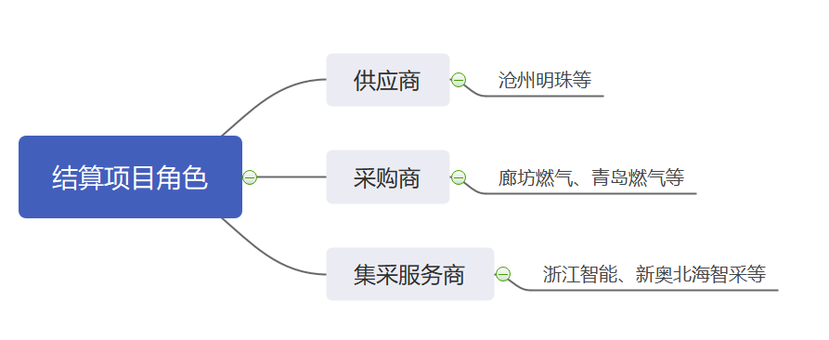

角色列表说明
角色 | 职责 | 初期用户
采购商 | - 负责根据采购履约情况，完成约定的付款任务  - 根据质量、金融等场景账务处理需要，完成财务调账任务 | 新奥内、新奥外燃气公司；
供应商 | - 负责根据付款方付款情况，确认收款 | 中标供应商、合格供应商等；
集采服务商 | - 负责根据采购履约情况，完成约定的付款任务  - 根据质量、金融等场景账务处理需要，完成财务调账任务  - 负责根据采购商/集采服务商付款情况，确认收款 | 浙江智能、新奥北海等；

角色菜单视角
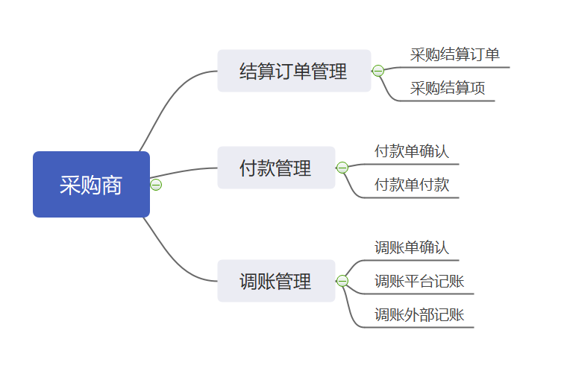
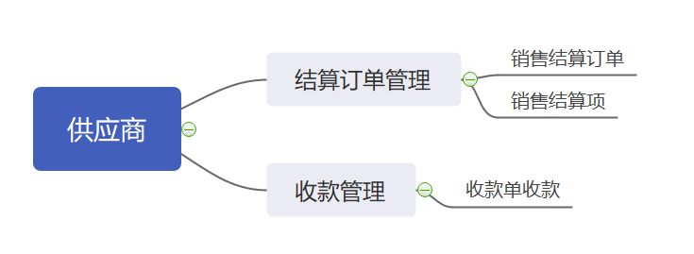
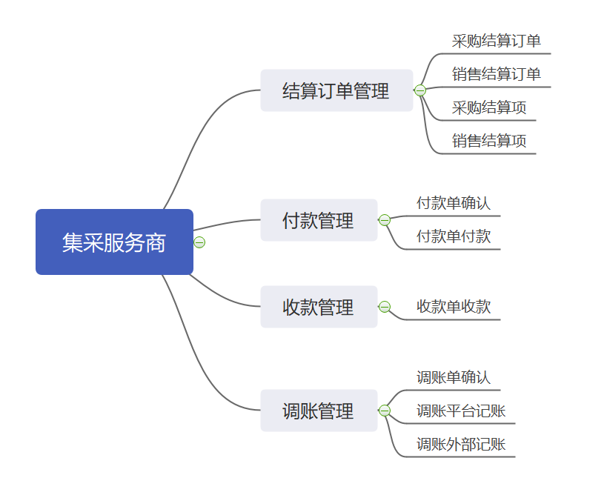

业务说明

采购结算业务介绍
采购结算，是采供双方按约履行完交易后，对债权债务关系进行的核算行为。
签合同&下请购单时，要受项目及预算的约束，同时，要在合同/协议商品清单中约定清晰的结算规则，在交易履约过程中动态产生结算数据（包括交易订单、结算项等），基于产生的结算数据，以及付款规则，自动生成结算单，进行审批、付款，完成资金支付。除此之外，还会涉及调账/发票差额等场景，对账务进行特殊处理，生成特定类型的结算项。
另外，项目、交易订单、结算单等各种数据还需与客户ERP进行打通，满足企业内部记账与管理要求。

业务流程图

交易订单&结算项维护流程
https://www.processon.com/view/link/60bb197a0e3e745a0a1263ec

付款流程
https://www.processon.com/view/link/60bb1986e401fd7882a0ee94

收款流程
同“付款流程”

调账流程
https://www.processon.com/view/link/60c080f50791297a3f0a8a66

系统交互说明

与SAP&EAS
- SAP/EAS视作平台对接的ERP系统之二，仅为大客户（新奥集团）使用。平台后续会对接多个类似于SAP/EAS的ERP系统，满足不同大客户的需求。
- SAP/EAS对接概述：
  - 交易订单、发货单、收货单对接，由平台生成推送至sap/EAS，SAP/EAS实时反馈。
- 具体接口参照《接口文档》

与工作流
- 工作流视作平台对接的OA系统之一，仅为大客户（新奥集团）使用。平台后续会对接多个类似于工作流的OA系统，满足不同大客户的需求。
- 工作流对接概述：
  - 结算单、调账单对接，由平台生成推送至工作流。
  - 审核结果由工作流反馈至平台。
- 具体接口参照《接口文档》

数据实体说明

数据实体关系图
在线地址：https://www.processon.com/view/link/610255661e085366ea57ca72

数据实体状态图
在线地址：https://www.processon.com/view/link/60ff7c405653bb3ddc1529cc

交易订单

定义
财务视角下的结算单据，前承业务采购订单关系，后启与ERP的对接，并在此下生成结算项，用于真正结算。

数据结构
序号 | 字段参数 | 输入规则  最大字符长度 | 是否必需项 | 说明
 | 编号 |  | Y | 规则：  （1）业务采购订单编号+“-自增数”
 | 付款方 |  | Y | 从业务采购订单中解析
 | 收款方 |  | Y | 从业务采购订单中解析
 | 原始总额 |  | Y | - 采购订单接单时的付/收双方订单价格；  - 要货追加确认后，原始金额=原始金额+付/收双方要货追加商品金额
 | 成交金额 |  | Y | 收货单实际收货金额，每次收货实时更新
 | 已付金额 |  | Y | 下属结算项“已付款”金额
 | 付款中金额 |  | Y | 下属结算项“付款中”金额
 | 未付金额 |  | Y | 下属结算项“未付款”金额
 | 付款状态 |  | Y | 未付款：“已付款”状态结算项金额==0；  部分付款：“已付款”0<状态结算项金额<成交金额；  已付款：“已付款”状态结算项金额==成交金额
 | 收款状态 |  | Y | 未收款：“已收款”状态结算项金额==0；  部分收款：“已收款”状态结算项金额<成交金额；  已收款：“已收款”状态结算项金额==成交金额
 | 开票状态 |  | Y | 未开票：交易订单新生成时，初始值；  已开票：生成的开票项状态为“已开票”时；
 | 收票状态 |  | Y | 未收票：交易订单新生成时，初始值；  已收票：生成的开票项状态为“已收票”；
时间相关
 | 下单时间 |  | Y | 业务采购订单下单时间
 | 接单时间 |  | Y | 业务采购订单真实供应商接单时间
 | 收货完成时间 |  | Y | 业务采购订单全部收货完成时间
 | 开票完成时间 |  | Y | - 暂定：开票方实体发票确认时间；  - 可扩展
 | 收票完成时间 |  | Y | - 收票方发票清单记账时间；  - 可扩展
 | 付款完成时间 |  | Y | 付款状态变为“已付款”时的时间
 | 收款完成时间 |  | Y | 收款状态变为“已收款”时的时间
关联信息
 | 发票清单号 |  | Y | 当前关联的发票清单
 | 协议商品清单号 |  | Y
 | 合同号 |  | Y
 | 项目号 |  | Y
ERP对接信息明细
 | 交易订单ID |  | Y
 | 对接用户ID
 | 订单性质 |  |  | 采购订单/销售订单
 | ERP编号 |  | Y
 | ERP名称
 | ERP订单号 |  | Y
 | ERP接收时间 |  |  | 交易订单第一次向ERP推送时间。

结算项

定义
在交易订单下，根据结算规则生成的结算数据，作为付款的最小单元与依据。

数据结构
序号 | 字段参数 | 输入规则  最大字符长度 | 是否必需项 | 说明
 | 编号 |  | Y | 规则：  （1）交易订单编号+“-自增数”
 | 金额 |  | Y | 基于交易订单履约金额，根据结算规则计算得出的金额
 | 结算项类型 |  | Y | 当前穷举：  1、接单款；  2、发货款；  3、货到款；  4、验收款；  5、质保款；  6、退货款；  7、调账款；  8、发票差额；
 | 科目大类 |  | Y | 当前穷举：  - 预付款；  - 应付款；  - 质保金；
 | 生成节点 |  | Y | 当前穷举：  - 业务采购订单.已接单时；  - 发货单.已发货时；  - 收货单.已收货时；  - 收货单.已验收时；  - 售后收货单.已收货时；  - 售后收货单.已验收时；  - 发票清单.实体发票已确认时；  - 调账单.已调账记账时；
 | 账期起算节点 |  | Y | 当前穷举：  - 业务采购订单.已接单时；  - 发货单.已发货时；  - 收货单.已收货时；  - 收货单.已验收时；  - 售后收货单.已收货时；  - 售后收货单.已验收时；  - 发票清单.实体发票已确认时；  - 调账单.已调账记账时；
 | 账期起算日期 |  |  | YYYY-MM-DD，即账期起算节点的时间（去除时分秒）
 | 账期 |  |  | [0,10000]
 | 账期单位 |  |  | 当前穷举：  - 天  - 月  - 年
 | 到期日期 |  |  | 账期起算日期+账期
 | 到期状态 |  |  | 未到期：当前时间<到期日期  已到期；当前时间>=到期日期  （定时任务更新）
 | 冻结状态 |  |  | 未冻结/已冻结：受风控中心控制
 | 付款状态 |  |  | 未付款：初始状态  付款中：当前有关联的结算单，且状态为“非已付款”  已付款：关联的结算单状态为“已付款”
 | 收款状态 |  |  | 未收款：初始状态  已收款：关联的结算单状态为“已收款”
关联信息
 | 交易订单编号

结算单

定义
基于发票清单/结算项等记账数据，生成的用于付/收款的凭证。

数据结构
序号 | 字段参数 | 输入规则  最大字符长度 | 是否必需项 | 说明
 | 编号 |  | Y | 规则：  （1）FK+“YYYYMMDD”+“8位自增数”
 | 名称 |  |  | “合同类型”+“-结算单类型”+“X”月+“第”+“自增数（合同内自增）”期
 | 原始金额 |  | Y | 初始生成时，“待确认结算项”的金额合计
 | 移除金额 |  |  | 结算单确认时，全部“已移除结算项”的金额合计
 | 确认金额 |  |  | 结算单确认时，全部“已确认结算项”的金额合计
 | 付款方
 | 收款方
 | 生成时间
 | 结算单类型 |  | Y | 当前穷举：  - 预付款；  - 应付款；  - 质保金；
 | 状态 |  |  | 当前穷举：  待确认；  已确认
关联信息
 | 发票清单号
 | 协议商品清单号
 | 合同号
 | 项目号
结算项明细
 | 结算项编号
 | 分组 |  |  | 穷举：  1、待确认；  2、人工移除待确认；  3、已确认
风控执行记录明细
 | 记录编号
 | 结算项编号
 | 执行时间
已人工移除记录明细
 | 记录编号
 | 结算项编号
 | 移除时间
 | 移除人
 | 移除原因 | 50

支付单

定义
根据结算单，通过特定的支付工具，完成资金支付所产生的单据。

数据结构
序号 | 字段参数 | 输入规则  最大字符长度 | 是否必需项 | 说明
 | 编号 |  | Y | 规则：  （1）“FKZF”+“YYYYMMDD”+“8位随机数”
 | 支付工具单号 |  |  | 支付工具反馈
 | 支付类型 |  |  | 当前穷举：  现汇；  银票；  财票；
 | 金额 |  | Y
 | 付款方
 | 付款方户号
 | 付款方开户行
 | 付款户联行号
 | 收款方
 | 收款方户号
 | 收款方开户行
 | 收款行联行号
 | 支付时间
 | 付款状态 |  |  | 当前穷举：  待付款；  付款中；  已付款；
 | 收款状态 |  |  | 当前穷举：  待收款；  已收款
 | 关联结算单号

调账单

定义
特殊场景，用于处理账务的单据。

数据结构
序号 | 字段参数 | 输入规则  最大字符长度 | 是否必需项 | 说明
 | 编号 |  | Y | 规则：  （1）TZ+“YYYYMMDD”+“8位日自增数（00000001开始）”
 | 类型 |  |  | 质量事件罚款；  应收应付抵账；  融资应收转让；
 | 金额 |  | Y | 调账金额
 | 付款方
 | 收款方
 | 生成时间
 | 确认状态 |  |  | 当前穷举：  待确认；  已确认；
 | 调账状态 |  |  | 当前穷举：  待调账；  已调账；
 | 付方外部记账状态 |  |  | 当前穷举：  待记账；  记账中；  已调账；
 | 收方外部记账状态 |  |  | 当前穷举：  待记账；  记账中；  已调账；
 | 场景来源单据编号
 | 场景来源单据类型 |  |  | 质量事件；  融资贷款；  无；
调账协议明细
 | 调账协议编号
 | 调账协议名称
调账匹配规则
 | 匹配结算项科目大类 |  |  | 应付款；  质保金；
 | 发票清单匹配顺序 |  |  | 按记账时间从近到远；  按记账时间从远到近；
调账的发票清单明细
 | 发票清单编号
 | 本次调账金额
 | 剩余可调账金额 |  |  | 即：有效金额
调账生成的结算项明细
 | 结算项编号

付款定时器

目的
根据业务需要，按照一定的频率，由系统自动触发特定的关键动作：生成结算单，承载机械化事务，解放人力，推动付款的高效、可靠、精确执行。

数据结构
1、维度支持：
- 面向“科目大类”设置默认定时器，
- 面向“收款方+科目大类”设置定时器。
2、优先级：颗粒度越细，优先级越高，以最高优先级为准。
3、数据结构如下：

序号 | 字段参数 | 输入规则  最大字符长度 | 是否必需项 | 说明
 | ID |  | Y
 | 频率 |  | Y | 每日/每周/每月/每年
 | 频次 |  | Y | [1，N]，N受频率影响  N=2（每日）；7（每周）；30（每月）；365（每年）
执行时间，LIST
 | 日期 |  | N | YYYY-MM-DD
 | 时间 |  | N | HH-MM-SS
适用范围，LIST
 | 付款方ID |  | N
 | 收款方ID |  | N
 | 结算项科目大类 |  | Y

产品功能说明

交易订单：采购&销售交易订单

自动生成交易订单

目的
根据业务采购订单的下达与执行，自动生成并更新交易订单，并同集成的ERP产生联动，满足财务ERP记账的需要。

动作内容
- 入参实体：采购业务订单；
- 出参实体：交易订单；
- 流程规则（前置扩展点，事件订阅形式）：
  - 业务采购订单接单时；
  - 后续可能扩展/调整。
- 业务规则：无
- 动作逻辑（含基础规则）：
  - 解析采购业务订单中的多个参与主体间的商品单价、数量、总价信息，自动生成多个交易订单。
  - 举例：
东莞燃气（真实采购商）的采购员，向沧州明珠（真实供应商）下单采购100米PE管，而实际的结算参与主体为“东莞燃气——东莞物资中心——浙江智能装备——沧州明珠”，且单价情况如下：
买方 | 卖方 | 单价
东莞燃气 | 东莞物资中心 | 12元/米
东莞物资中心 | 浙江智能装备 | 11元/米
浙江智能装备 | 沧州明珠 | 10元/米

那么，当沧州明珠“接单时”，自动生成3个交易订单：
交易订单编号 | 买方 | 卖方 | 原始总额
JSD2021080100001-1 | 东莞燃气 | 东莞物资中心 | 1200
JSD2021080100001-2 | 东莞物资中心 | 浙江智能装备 | 1100
JSD2021080100001-3 | 浙江智能装备 | 沧州明珠 | 1000

交易订单：采购&销售结算项

自动生成（履约）结算项

目的
根据结算规则，由业务采购订单/售后订单的履约实时触发结算规则，自动生成结算项，用于后续结算。

动作内容
- 入参实体：交易订单、发货单、收货单
- 出参实体：结算项
- 流程规则（前置扩展点，事件订阅形式）：
  - 业务采购订单接单时；
  - 业务采购订单要货追加已确认时；
  - 业务采购订单发货时；
  - 业务采购订单收货确认时；
  - 业务采购订单收货验收通过时；
  - 售后订单收货时；
  - 售后订单收货验收通过时；
- 业务规则：
  - 规则模板：
生成节点 | 结算项类型 | 科目大类 | 金额计算公式 | 账期 | 账期单位 | 账期起算节点
业务采购订单.已接单 | 接单款 | 预付款 | =交易订单金额*比例
要货追加.已确认 | 接单款 | 预付款 | =交易订单金额*比例
业务采购订单.已发货 | 发货款 | 预付款 | =交易订单金额*比例
业务采购订单.已收货 | 货到款 | 应付款 | =收货金额*比例
业务采购订单.已收货 | 质保款 | 应付款 | =收货金额*比例
业务采购订单.已收货验收通过 | 验收款 | 应付款 | =收货验收通过金额*比例
业务采购订单.已收货验收通过 | 质保款 | 应付款 | =收货验收通过金额*比例
售后订单.已收货 | 退货款 | 应付款 | =收货金额*比例
售后订单.已收货验收通过 | 退货验收款 | 应付款 | =收货验收通过金额*比例

  - 规则实例：通过合同/协议商品分享确定具体的规则实例，遵循规则模板的结构，规则实例挂在“协议商品清单”上，即结算规则实例：协议商品清单=1:1。
- 执行逻辑：按照结算项数据结构，以及基于业务规则实例的反馈结果，新增一条结算项。

付款管理：结算单确认

获取可正常结算的结算项

目的
获取可付款的结算项，用于查询、浏览以及生成结算单。

动作内容
- 入参实体：结算项列表
- 出参实体：结算项列表
- 流程规则：无
- 业务规则：
  - 结算项类型为应付款&质保金时：关联的交易订单有从属的发票清单，且发票清单“收票方记账状态==已记账”
- 执行逻辑（含基础规则）：
  - 基础规则（筛选条件）：
    - 付款状态==未付款；
    - 到账期；
    - 未冻结；
  - 得到“可结算项列表”

自动批量生成结算单

目的
自动批量生成财务用于结算的结算单。

动作内容
- 入参实体：结算项列表
- 出参实体：结算单
- 流程规则：无
- 业务规则：
  - 结算项类型为应付款&质保金时：关联的交易订单有从属的发票清单，且发票清单“收票方记账状态==已记账”
  - 收票方
- 执行逻辑（含基础规则）：
  - 收票方 不属于 平台黑名单；
  - 结算项状态要求基础规则：
    - 付款状态==未付款；
    - 到期情况==到账期；
    - 冻结状态==未冻结；
  - 结算单类型要求基础规则：预付款类、应付款类、质保金类，与结算项的科目大类相同；不同科目大类的结算项不可合并生成结算单。
  - 三类结算单生成的基础规则：
结算单类型 | 基础规则
预付款类 | 组成预付款类结算单的交易订单下的结算项，不可跨交易订单（当前结算项均会关联交易订单），将遍历出来的“预付款”类结算项，按照关联的交易订单进行归堆。
应付款类 | 组成应付款类结算单的交易订单下的结算项，不可跨发票清单，将遍历出来的“应付款”类结算项，按照关联的交易订单关联的的发票清单进行归堆。
质保金类 | 同“应付款类结算单”。
  - 得到“待确认结算单列表”；
- 与发票清单联动基础规则：
    - 当结算单新生成时，若应付款&质保金类，更新发票清单的“付款中占用金额”，付款中占用金额=付款中占用金额+结算单原始金额；

移除/取消移除结算单中结算项

目的
根据实际情况，对基于规则自动生成的待确认的结算单中的结算项进行维护。

动作内容
- 入参实体：结算项列表
- 出参实体：结算项列表
- 流程规则：无
- 业务规则：无
- 执行逻辑（含基础规则）：
  - 移除：将结算项由“待确认”分类移动至“移除待确认”分类；
  - 取消移除：将结算项由“移除待确认”移回“待确认”分类；
  - 禁止全部移除结算项，即“待确认”中结算项数量>0；

向结算单中添加结算项

目的
向待确认的结算单中添加新增的达到付款条件的结算项。

动作内容
- 入参实体：结算单、结算项
- 出参实体：结算单
- 流程规则：无
- 业务规则：无
- 执行逻辑（含基础规则）：
  - 应付款&质保金时：结算项.关联的发票清单==结算单.发票清单
  - 预付款时：结算项.关联的交易订单==结算单.结算项.关联的交易订单
  - 被添加的结算项付款状态变为“付款中”

结算单确认

目的
确认结算单。

动作内容
- 入参实体：（待确认的）结算单
- 出参实体：（已确认的）结算单
- 流程规则：无
- 业务规则：无
- 执行逻辑（含基础规则）：
- 禁止全部移除结算项，即“待确认”中结算项数量>0；
- 待确认的结算项，变更为“已确认”；移除待确认的结算项，变更为“已移除”；
- “已移除”的结算项，状态由“付款中”变更为“未付款”；

付款管理：结算单付款

设置默认收/付款账户

目的
无

动作内容
- 入参实体：银行账户、结算单
- 出参实体：结算单
- 流程规则：无
- 业务规则：
  - 付款方/收款方 属于 新奥组织企业时，“各种结算方式”的收/付款银行账户反馈“开户行==新奥财务公司”的账户；
  - 付款方/收款方 不属于 新奥组织企业时：
    - 现汇：按照“合同中现汇收款账户—>“正常”状态的资金账户—>默认银票结算户—>其余中最早添加的结算户”的顺序获取；
    - 银票：按照“合同中银票收款账户—>默认银票结算户—>其余中最早添加的结算户”的顺序获取；
- 执行逻辑（含基础规则）：
- 反馈付/收款账户；

发起付款

目的
发起付款。

动作内容
- 入参实体：结算单
- 出参实体：结算单
- 流程规则：
  - 结算单；确认后
- 业务规则：
  - 付款方 属于 新奥组织企业时，支付工具==“新奥工作流”；
- 执行逻辑（含基础规则）：
- 选择支付工具；
- 向支付工具推送结算单信息，发起付款申请；
- 接收支付工具单号，结算单状态变为“付款中”。

接收支付结果

目的
接收支付工具付款情况，更新结算单信息。

动作内容
- 入参实体：结算单
- 出参实体：结算单、支付单
- 流程规则：无
- 业务规则：无
- 执行逻辑（含基础规则）：
- 当接收到一笔外部支付成功的支付单时，生成平台支付单，并更新结算单：“已付款金额”；
- 当接收到外部支付成功的支付单总金额==结算单金额时，更新结算单状态为“已付款”；
- 当接收到外部对结算单驳回结果时，更新结算单状态为“待付款”，并记录驳回原因。
- 与发票清单联动基础规则：
  - 当支付单已付款时，若结算单为应付款&质保金类，转移对应金额的发票清单的“付款中占用金额”为“已付款金额”；

收款管理：结算单收款

获取待收款的结算单

目的
获取可进行收款确认的结算单

动作内容
- 入参实体：结算单
- 出参实体：结算单
- 流程规则：无
- 业务规则：
  - 获取“付款状态==已付款”&“收款状态==待收款”状态的结算单
- 执行逻辑（含基础规则）：
- 反馈“待收款”结算单明细

结算单自动确认收款

目的
根据规则，自动对付款方已付款的结算单，进行确认，完成债务处理。

动作内容
- 入参实体：结算单
- 出参实体：结算单
- 流程规则：无
- 业务规则：
  - 当“付款状态==已付款”&“结算方式==银票”时，自动变更“收款状态==已收款”；
  - 当“收款记录.备注==支付单号”时，自动变更“收款状态==已收款”。
- 执行逻辑（含基础规则）： 无
- 与发票清单联动基础规则：
  - 当结算单已收款时，若结算单为应付款&质保金类，更新发票清单的“已收款金额”；

结算单人工确认收款

目的
根据规则，自动对付款方已付款的结算单，进行确认，完成债务处理。

动作内容
- 入参实体：结算单
- 出参实体：结算单
- 流程规则：无
- 业务规则：无
- 执行逻辑（含基础规则）：
- “收款状态==待收款”状态的结算单，收款方可点击按钮，确认收款，变更“收款状态==已收款”。
- 与发票清单联动基础规则：
- 当支付单已收款时，若结算单为应付款&质保金类，更新发票清单的“已收款金额”；

调账管理：调账确认

调账单自动生成

目的
无

动作内容
- 入参实体：无
- 出参实体：调账单
- 流程规则：无
- 业务规则：无
- 执行逻辑（含基础规则）：
- 按照字段结构及要求，自动创建生成。

调账单确认

目的
对场景中发起的调账申请，进行审阅并确认。

动作内容
- 入参实体：场景事件
- 出参实体：调账申请单
- 流程规则：无
- 业务规则：无
- 执行逻辑（含基础规则）：
- 按照字段结构及要求，人工进行确认。

调账管理：调账记账

自动生成调账记账单

目的
处理平台结算、发票等数据，完成财务账务上的处理。

动作内容
- 入参实体：处罚单
- 出参实体：调账记账单
- 流程规则：
  - 处罚单受理成功，账务系统自动创建调账记账单；
- 业务规则：无
- 执行逻辑（含基础规则）：
- 按照数据结构及要求，生成一笔 调账记账单。

调账记账单确认

目的
无

动作内容
- 入参实体：调账记账单
- 出参实体：调账记账单
- 流程规则：无
- 业务规则：无
- 执行逻辑（含基础规则）：
- 发票清单“占用金额”更新，本次调账记账单占用的金额，转移为“占用金额”；
- 调账记账单状态更新为“已确认”。

调账记账单记账

目的
无

动作内容
- 入参实体：调账记账单
- 出参实体：调账记账单
- 流程规则：无
- 业务规则：无
- 执行逻辑（含基础规则）：
- 发票清单“占用金额”更新，本次调账记账单占用的金额，转移为“已调账金额”；
- 生成目标金额的“质量时间罚款”结算项；
- 调账记账单状态更新为“已记账”。

通用功能说明

通知

短信发送

付款方接收短信
节点 | 类型 | 频率 | 接收人 | 内容
结算单变为已付款时 | 通知 | 1次 | 可配置 | 编号{S30}的结算单，已付款完成。
结算单变为付款失败时 | 通知 | 1次 | 可配置 | 编号{S30}的结算单，付款失败，请及时查看。

收款方接收短信
节点 | 类型 | 频率 | 接收人 | 内容
结算单变为已付款时 | 通知 | 1次 | 可配置 | 编号{S30}的收款单，对方已付款完成，请及时确认。

邮件发送
无

待办通知
待办消息的发送节点：
- 结算单已生成时，发送“新增待确认结算单”待办消息；
- 结算单已确认时，发送“新增待提交结算单”待办消息；

导出
- 导出条数上限==5000；超过5000时，仅导出5000条。

操作记录

结算单
节点 | 操作人 | 时间 | 内容
结算单生成 | 定时器 | 2021-10-01 11:12:13 | 原始金额：1000000
结算单确认 | 刘立冬 | 2021-10-06 13:12:13
发起付款 | 刘立冬 | 2021-10-11 11:12:13
付款完成 | 新奥工作流 | 2021-10-21 11:12:13
付款驳回 | 新奥工作流 | 2021-10-21 11:12:13 | 银行账户有误

支付单
节点 | 操作人 | 时间 | 内容
支付单生成 | 系统 | 2021-10-01 11:12:13
付款完成 | 刘立冬 | 2021-10-06 13:12:13
收款完成 | 刘立冬 | 2021-10-11 11:12:13
收款完成 | 系统 | 2021-10-11 11:12:13

调账单
节点 | 操作人 | 时间 | 内容
调账单生成 | 质量模块 | 2021-10-01 11:12:13
调账单确认 | 刘立冬 | 2021-10-06 13:12:13
调账单记账 | 刘立冬 | 2021-10-11 11:12:13

交易订单
节点 | 操作人 | 时间 | 内容
交易订单生成 | 订单模块 | 2021-10-01 11:12:13
收货完成 | 刘立冬 | 2021-10-06 13:12:13
开票完成 | 刘立冬 | 2021-10-11 11:12:13
收票完成 | 刘立冬 | 2021-10-11 11:12:13 | 收票方ERP记账完成
付款完成 | 刘立冬 | 2021-10-21 11:12:13
收款完成 | 新奥工作流 | 2021-10-21 11:12:13

原型说明

用户端原型demo

Demo说明
  - 参照原型（主要明确前端页面逻辑）

平台运营端原型demo

Demo说明
  - 参照原型（主要明确前端页面逻辑）

